3.2弹力
班级 姓名 学号

【目标导学】：
1.通过实验了解物体的弹性。
2.会分析弹力的方向，能正确画出弹力的示意图，体会图像法描述弹力的特点。
3．通过实验探究弹力和弹簧形变量的关系，理解胡克定律，了解科学实验的研究方法。
4．通过探究弹力的存在，使学生体会假设推理法及微量放大法解决问题的就巧妙。
【课前预习】
1．物体在外力的作用下，所发生的 或 的改变叫形变，在外力停止作用后，能够 的形变叫弹性形变。
2. 弹力产生的条件是什么?

3. 画出下列物体受到的弹力的示意图：
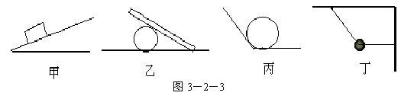

【新课教学】
一、新课引入；播放视频图片或演示实验。

问题：刚才观察到实验中的力有什么共同之处？

演示实验：1.压缩弹簧，2．挤压橡皮泥

问题：两个实验有何异同？（小组讨论）

二、弹性形变和弹力
a. 弹性形变:

b.产生弹力的条件：
三、几种弹力
- 观察书对桌面的压力和桌面对书的支持力。问题：弹力的方向怎样？

2. 用绳子拉物体，拉力方向怎样？

小结：

【例1】画出下列物体（物块或球）受到的弹力。

- 胡克定律
问题：弹力的大小跟什么因素有关？有什么样的关系？

结论：

【例2】如图所示，是探究某根弹簧的伸长量x与所受拉力F之间的关系图，
求：1、弹簧的劲度系数？
2、弹簧受F₁＝850 N的拉力作用时（在弹性限度内），弹簧伸长量是多少？
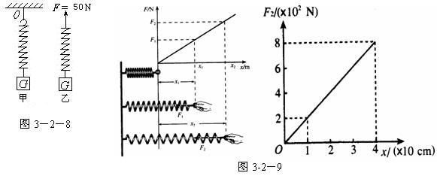

【课堂小结】：

【总结反思】：

